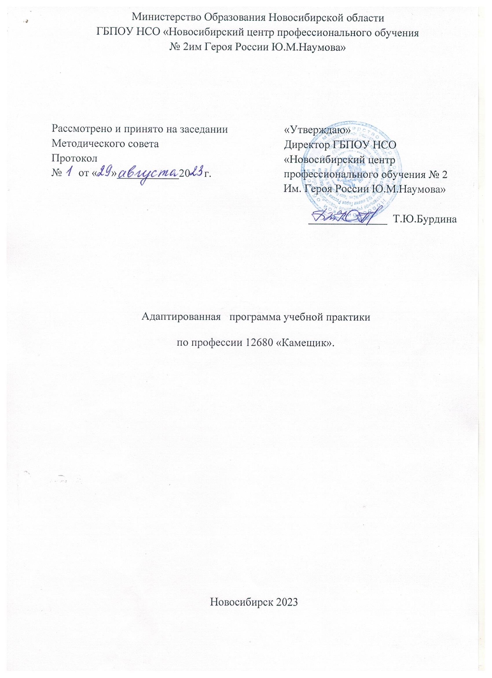

АДАПТИРОВАНАЯ РАБОЧАЯ ПРОГРАММА УЧЕБНОЙ ПРАКТИКИ ПО ОСНОВНОЙ ПРОГРАММЕ ПРОФЕССИОНАЛЬНОГО ОБУЧЕНИЯ

по профессии 12680 каменщик

2023г

ПАСПОРТ АДАПТИРОВАННОЙ РАБОЧЕЙ ПРОГРАММЫ

УЧЕБНОЙ ПРАКТИКИ

Программа практики направлена на освоение профессиональных компетенций12680 каменщик:

|  |  |
| --- | --- |
| Код | Наименование трудовой функции |
| А/01.2 | Подготовка материалов, такелажные работы при кладке простейших каменных конструкций |
| А/02/2 | Кладка простейших каменных конструкций |
| С/01.3 | Установка элементов каменных конструкций |
| С/02.3 | Кладка и ремонт стен и каменных конструкций средней сложности |
| В/01.2 | Заполнение каналов и коробов, устройство цементной стяжки и гидроизоляции простых стен |
| В/02.2 | Кладка и разборка простых стен |

В ходе освоения программы практики обучающиеся должен получить практический опыт: выполнение кирпичной кладки, ремонта каменной конструкций и гидроизоляцию

уметь:

- подготовить необходимые материалы для кладки простейших каменных конструкций, выполнение простейших кладок;

-выполнение и ремонт стен и каменных конструкций средней сложности;

-производить гидроизоляцию и выполнять кладку и разборку простых стен

Место проведение учебной практики учебные мастерские

СОДЕРЖАНИЕ ПРОГРАММЫ

УЧЕБНОЙ ПРАКТИКИ

|  |  |
| --- | --- |
| Виды работ | Объём часов |
| ПЕРВЫЙ КУРС |  |
| Раздел№1Подготовка и кладка простейших каменных конструкций |  |
| **Тема 1. Инструктаж по технике безопасности**.  -средства индивидуальной защита;  -подготовка и организация рабочего места каменщика | 6 |
| **Тема 2.** **Ознакомление с ручным инструментом каменщика**  -инструмент для разборки бутового фундамента;  -инструмент кирпичной кладки | 6 |
| **Тема 3.** **Подготовка каменного материала к работе**  -приготовление раствора вручную для выполнение кирпичной кладки | 6 |
| **Тема 4. Чтение чертежей и эскизов, используемых в работе** | 6 |
| **Тема 5. Раскладка кирпича. Расстилание и разравнивание растворной смеси:**  **-**раскладка кирпича в 2-2,5кирпича;  -раскладка кирпича толщина стен в 1,5 кирпича  -расстилание растворной смеси прикладке тычковых рядов наружной версты;  -расстилание растворной смеси при кладке тычковых рядов внутренней версты;  -расстилание растворной смеси прикладке ложковых рядов наружной версты;  -расстилание растворной смеси при кладке ложковых рядов внутренней версты; | 30  6  6  6  6  6 |
| **Тема6. Подготовка неполномерного кирпича**  -рубка кирпича (половинок, четверток, трехчетверток) | 12 |
| **Тема 7. Приемы укладки кирпича**  -прием укладки кирпича «присык»;  -прием укладки кирпича «в полуприсык «  -прием с «подрезкой раствора»  -«вприжим» | 48  12  12  12  12 |
| **Тема 8. Способы кладки кирпича**  Порядный, смешанный, ступенчатый | 6 |
| **Тема 9. Однорядная система перевязки швов:**  -кирпичная кладка прямого угла в 1,5 кирпича(380мм)  -кирпичная кладка стен в1,5кирпича(380мм)  -кирпичная кладка прямого угла в 2 кирпича(510мм)  -кирпичная кладка стен в 2 кирпича (510мм)  -кирпичная кладка примыкание стен  -кирпичная кладка пересечение стен | 72  12  12  12  12  12  12 |
| Проверочная работа | 12 |
| Итого первый семестр | 204 |
| Наименование виды работ | Объём часов |
| Второй семестр |  |
| **Тема 10. Многорядная система перевязки швов**:  -кирпичная кладка прямого угла в 1,5 кирпича(380мм)  -кирпичная кладка стен в1,5кирпича(380мм)  -кирпичная кладка прямого угла в 2 кирпича(510мм)  -кирпичная кладка стен в 2 кирпича (510мм)  -кирпичная кладка примыкание стен  -кирпичная кладка пересечение стен | 54  12  12  12  6  6  6 |
| **Тема 11. Трехрядная система перевязки швов:**  -кладка кирпичного столба квадратного сечения (510х510)  -кладка кирпичного столба прямоугольного сечения (510х380)  -кладка простенок из кирпича | 54  18  18  18 |
| **Тема 12. Кладка перегородок из кирпича и сибита:**  -подготовительные  -кирпичная кладка перегородки | 48  12  36 |
| **Тема 13. Кладка из керамического камня.:**  -подготовительные работы  -заводка угла керамическим камнем  -кладка стен из керамического камня | 48  6  24  18 |
| **Тема 14. Смешанная кладка:**  -подготовка каменного материала;  -кладка стен из камня и кирпича;  -кладка стен из кирпича и камня | 48  6  24  18 |
| **Тема 15. Лицевая кладка**  -кладка стен толщиной 380мм в «подрезку» наружных швов по однорядной системе;  - кладка стен толщиной 380мм в «пустошовку» внутренних швов по многорядной системе;  -кладка стен 510 мм по однорядной системе «подрезку» наружных швов;  -кладка стен 510 мм по многорядной системе «пустошовку» в внутренние швы;  -кирпичная кладка одновременно с облицовкой стен;  -кирпичная кладка перемычек. | 48  6  6  6  6  12  12 |
| **Тема 16. Декоративная кладка**  **-«**готическая» кирпичная кладка стен;  -«крестовая» кирпичная кладка стен;  -«со сплошными вертикальными швами»  -«с прерывистыми вертикальными швами» кирпичная кладка стен | 48  12  12  12  12 |
| Проверочная работа | 12 |
| Итого за 2 семестр | 360 |
| Всего за первый курс | 564 |

СОДЕРЖАНИЕ ПРОГРАММЫ

УЧЕБНОЙ ПРАКТИКИ

Второй курс обучения

|  |  |  |
| --- | --- | --- |
| Виды работ | | Обьем часов |
| Раздел №2.Устройство и ремонт стен и каменных конструкций средней сложности | |  |
| Тема 17. Инструктаж по технике безопасности при выполнение каменных работ. Организация рабочих мест. | | 6 |
| Тема:18. Ремонт каменной конструкции  -техника безопасности при выполнении кладки и разборки простых стен, организация рабочего места  -подготовка материала для выполнения кладки  -пробивка любых отверстий  -заделка проем кирпичом | | 30  6  6  12  6 |
| Тема 19. Заделка борозд кладочным раствором  -подготовка материала  -заделка трещин раствором  -заделка трещин кирпичом в виде «замка» | | 54  18  18  18 |
| Тема 20. Заделка «гнезд» кирпичом  -подготовка материала  -пробивка отверстий  -заделка «гнезд» кирпичом | | 60  12  24  24 |
| Тема 21. Кладка облегченных конструкций:  -холодцовая кладка;  -кирпично-бетонно анкерная;  -с трехрядной диафрагмой;  -с воздушной прослойкой | | 60  18  12  12  18 |
| Тема 22. Кладка стен из бутового камня «под лопату»  -организация рабочего места;  -сортировка камня;  -укладка постелется камней;  -укладка камней на раствор;  -расщебениваем промежутки между камнями | | 60  6  12  12  12  18 |
| Тема 23. Кладка бутового фундамента:  -подготовительные;  -сортировка камня;  -укладка камня | | 60  12  24  24 |
| Проверочная работа | | 12 |
| Итого за первый семестр | | 348 |
| ВТОРОЙ СЕМЕСТР | |  |
| Раздел №3. Гидроизоляция, кладка и разборка простых стен | |  |
| Тема 25. Выполнение горизонтальной гидроизоляции:  -инструктаж по технике безопасности при выполнение гидроизоляционных работ, организация рабочего места;  -подготовка материалов  -гидроизоляция из цементного раствора;  -гидроизоляция из двух слоев толи;  -гидроизоляция из цементного раствора и толи | | 30  6  6  6  6  6 |
| Тема 26. Выполнение вертикальной гидроизоляции:  -подготовка материала  -окрасочная гидроизоляция  -склеечная (толь, рубероид) | | 30  6  12  12 |
| Проверочная работа | | 12 |
| Итого за 2 семестр | | 72 |
| всего | | 420 |
| ИТОГОВАЯ АТТЕСТАЦИЯ | | |
| Консультация | 24 | |
| Аттестационная работа | 5 | |